Musei di Firenze - 3

Museo Le Macchine di Leonardo da Vinci

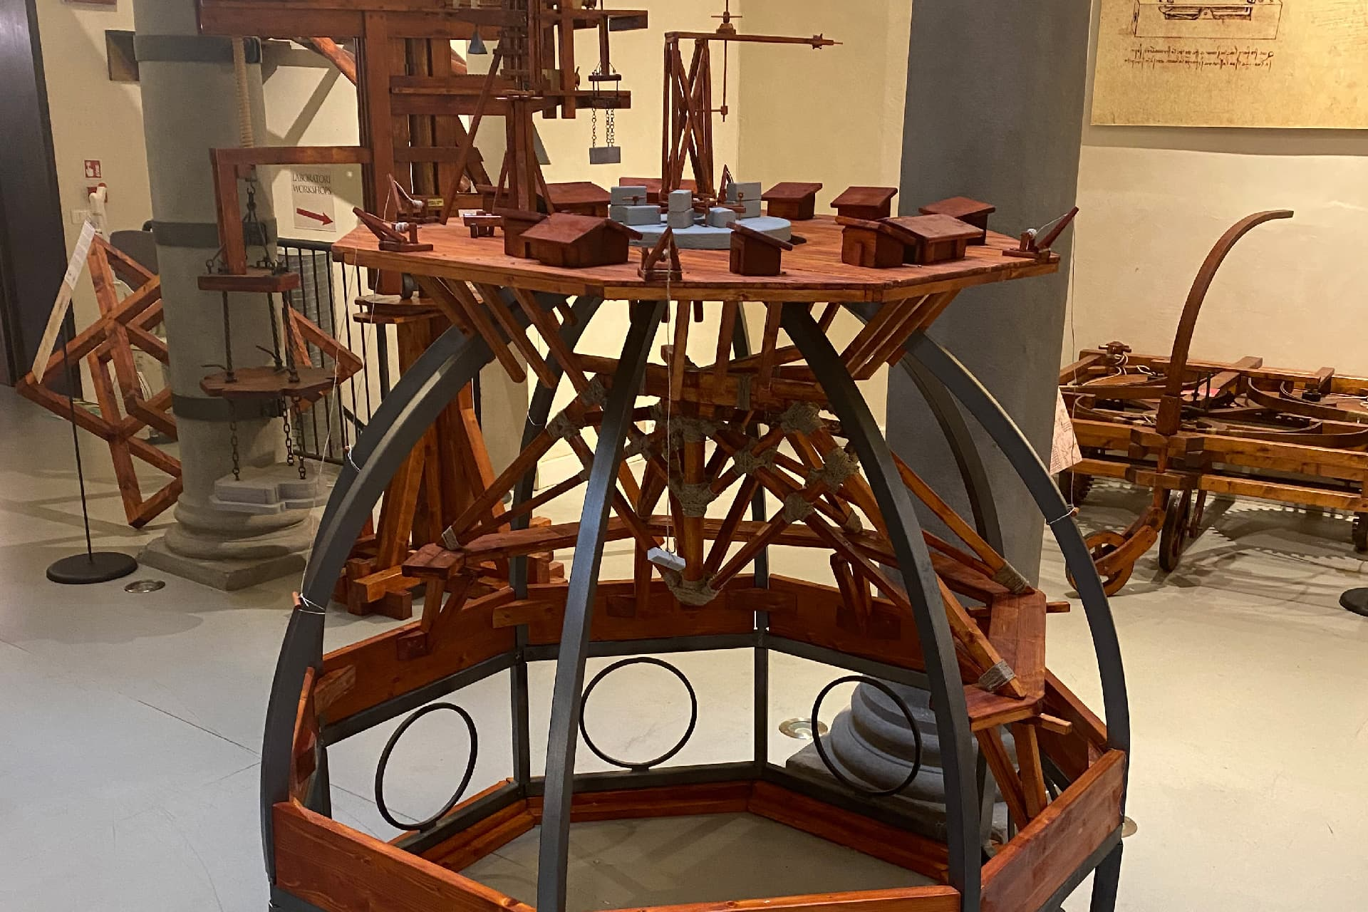
Il Museo Leonardo da Vinci Firenze è ospitato nello storico Palazzo Sforza Almeni, a due passi dal Duomo, realizzato su progetto di Bartolomeo Ammannati nel XVI secolo. Nel 2004 si stabilì in Via Cavour, poi da un anno si è trasferito nella sua nuova sede. Il Museo si estende su due piani ed è così il più grande spazio espositivo dedicato al genio di Leonardo a Firenze. Il Museo è ideato per ospitare famiglie e bambini, scolaresche e giovani visitatori che vogliano apprendere e divertirsi nei suoi numerosi laboratori che occupano tutto un piano.
Nel piano nobile ha spazio un fornito bookshop con una selezione di testi internazionali e una mostra di macchine e modelli interattivi e funzionanti di Leonardo da Vinci, alcuni dei quali sono ospitati in una sala decorata con dipinti della scuola di Giorgio Vasari.

Museo Galileo
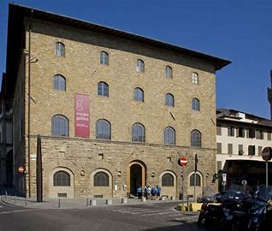
È uno dei musei di storia della scienza più famosi del mondo.
Dal 1930, il Museo di Storia della Scienza ha sede nel Palazzo Castellani, uno degli edifici più antichi di Firenze, risalendo ad un'epoca anteriore al 1180.

Cosa vedere nel museo ? Gli oggetti più antichi del museo provengono dalle collezioni delle famiglie Medici e Lorraine. Fra gli oggetti esposti, si possono vedere strumenti matematici, ottici, astronomici, chirurgici o di navigazione. Vi è, inoltre, una piccola collezione di orologi tascabili, fra cui alcuni fabbricati negli ultimi anni del Cinquecento.
Fra gli oggetti più importanti del museo è da annoverare il telescopio con cui, nel 1609, Galileo scoprì i monti lunari e i satelliti di Giove, ma anche il primo barometro in mercurio, inventato nel 1634.
Una curiosità: nel museo si trova anche, come reliquia, il dito medio di Galileo, sottratto dal corpo dello scientifico nel 1737, quando i suoi resti furono trasferiti nella cripta di famiglia.

